бюджетное профессиональное образовательное учреждение Вологодской области
«Череповецкий лесомеханический техникум им. В.П. Чкалова»

Специальность 09.02.07 «Информационные системы и программирование»

ОТЧЕТ ПО ПРОИЗВОДСТВЕННОЙ ПРАКТИКЕ
ПП по ПМ.02 Осуществление интеграции программных модулей

Выполнил студент 2 курса группы ИС-____
____________________________________
подпись ____________________________
место практики __________________________________________________________________
наименование юридического лица, ФИО ИП
Период прохождения:
с «___» _______ 2025 г.
по «___» _______ 2025 г.

Руководитель практики от
предприятия
должность______________________
_______________________________
подпись________________________

МП

г. Череповец
2025
Руководитель практики от
техникума: Материкова А.А.
______________________________________
Оценка:_______________________________
«___» _______________________2025 года
СОДЕРЖАНИЕ
Содержание
ВВЕДЕНИЕ 3
1 ОБЩАЯ ХАРАКТЕРИСТИКА ПРЕДПРИЯТИЯ 4
1.1. Организационная структура предприятий 4
1.3 Должностные инструкции, права и ответственность ИТ-специалистов в компании 6
2 ОСУЩЕСТВЛЕНИЕ ИНТЕГРАЦИИ ПРОГРАММНЫХ МОДУЛЕЙ 8
2.1 Разработка требований к программным модулям на основе анализа проектной и технической документации на предмет взаимодействия компонентов 8
2.2 Выполнение интеграции модулей в программное обеспечение 9
2.3 Выполнение отладки программного модуля с использованием специализированных программных средств 9
2.4 Осуществление разработки тестовых наборов и тестовых сценариев для программного обеспечения 10
2.5 Инспектирование компонентов программного обеспечения на предмет соответствия стандартам кодирования 11
3 ВЫПОЛНЕННЫЕ ЗАДАНИЯ 13
ЗАКЛЮЧЕНИЕ 14
СПИСОК ИСПОЛЬЗОВАННЫХ ИСТОЧНИКОВ 15
ПРИЛОЖЕНИЯ 16

ВВЕДЕНИЕ

Производственная практика проходила в ООО «Малленом Системс» сроки прохождения производственной практики с «20.10.2025» по «02.11.2025». Руководитель производственной практики : Южакова Надежда Витальевна. Руководитель практики от техникума: Материкова Анжелика Аркадьевна. Во время прохождения производственной практики были поставлены следущие цели и задачи:
- Разрабатывать требования к программным модулям на основе проектной и технической документации на предмет взаимодействия компонент
- Выполнять интеграцию модулей в ПО
- Выполнять отладку программного модуля с использованием специализированных программных средств
- Осуществлять разработку тестовых наборов и тестовых сценариев для ПО
- Производить инспектирование компонент ПО на предмет соответствия стандартам кодирования

1 ОБЩАЯ ХАРАКТЕРИСТИКА ПРЕДПРИЯТИЯ

Малленом Системс — российская компания, основанная в 2011 году на базе команды ученых и программистов Санкт-Петербургского политехнического университета Петра Великого. у, которая занимается разработкой и внедрением программных решений для автоматизации бизнес-процессов и информационных систем. За годы работы компания зарекомендовала себя как надежный партнер для предприятий различных отраслей, таких как промышленность, финансы, транспорт и другие. Основная задача Малленом Системс — помочь бизнесам повысить эффективность, оптимизировать управление и снизить издержки за счет современных технологий и индивидуальных решений. Компания предлагает услуги по созданию корпоративных информационных систем, автоматизации производственных и управленческих процессов, а также внедрению инновационных IT-решений, которые способствуют развитию и росту бизнеса клиентов. Малленом Системс ориентирована на долгосрочное сотрудничество и постоянное совершенствование своих продуктов и услуг, чтобы максимально соответствовать потребностям своих клиентов и помогать им достигать поставленных целей.

1.1. Организационная структура предприятий

Организационная структура компании является линейно-функциональной, что обеспечивает четкое распределение обязанностей и эффективное управление. Руководство компании осуществляет генеральный директор, который отвечает за общее управление и стратегическое развитие.В компании функционируют следующие отделы и департаменты:
1. Производственно-технический отдел: Отдел с инженерами, которые производят пусконаладочные работы на предприятиях.
2. Административно-управленческий персонал: Руководство компании, которое формирует стратегии развития, управляет отделами, планирует деятельность предприятия, обеспечивает внешние коммуникации компании на выставках.
3. Группа Маркетинга: Формирование маркетинговой стратегии компании, продвижение бренда и продуктов на рынке.
4. Коммерческий отдел: Продажа продуктов компании заказчикам, поиск новых клиентов.
5. Отдел технической поддержки и контроля качества: Техническая поддержка пользователей и тестировка ПО на выявление ошибок и проблем.
6. Отдел акселерационных и образовательных программ: Разработка и проведение обучающих курсов по машинному зрению и языку программирования.
7. Отдел кадров: Управление персоналом компании, поиск, подбор, адаптация сотрудников, ведение кадрового документооборота.
8. Юридический отдел: Обработка всех документов в компании в соответствии с законодательством, взаимодействие с заказчиками и менеджерами по договору.
9. Бухгалтерия: Ведение экономической деятельности предприятия, бухгалтерского учета, формирование бюджетов компании.
10. Общественно-хозяйственные рабочие: Поддержание чистоты, порядка на рабочих местах, ремонт, уборка служебных помещений.
Уровни управления в компании включают высшее руководство, среднее звено и линейных сотрудников. Коммуникация и координация между отделами обеспечиваются за счет регулярных совещаний и создания проектных групп для выполнения специфических задач.

1.2 Внутренний распорядок работы предприятия, охрана труда ИТ-специалистов
Внутренний распорядок работы предприятия регламентирует основные аспекты трудовой деятельности сотрудников. Рабочий день установлен с 9:00 до 18:00, перерыв на обед – с 13:00 до 14:00. График работы 5/2
Рабочие места должны соответствовать санитарным и гигиеническим требованиям. Обеспечивается регулярная уборка и дезинфекция.
Обязанности сотрудников включают соблюдение трудовой дисциплины, правил внутреннего распорядка и техники безопасности, а также конфиденциальности информации.
Охрана труда и техника безопасности для ИТ-специалистов включают общие требования, такие как использование персональных средств защиты при необходимости, соблюдение правил электробезопасности и регулярное прохождение инструктажей.

1.3 Должностные инструкции, права и ответственность ИТ-специалистов в компании

В "Малленом системс" разработаны должностные инструкции для всех должностей. На примере должностей инструкции техника рассмотрим обязанности ИТ-специалистов.
Должности техника включают: выполнение технических расчетов, настройку и проверку оборудования, участие в экспериментах и разработке технической документации. Важной частью работы является сбор, обработка и систематизация исходных материалов, оформление отчетов и внесение изменений в техническую документацию с использованием современных технических средств. Требования к знаниям и умениям включают основы программирования и тестирования, анализ и документирование процессов, работу с исходным кодом, а также знание внутренних правил и стандартов организации.
Должностные обязанности:
1. Проведение технических расчетов настройка и проверка оборудования.
2. Участие в проведении экспериментов, испытаний и разработке
технической документации.
3. Сбор, обработка и систематизация исходных данных
4. Оформление плановой и отчетной документации, внесение изменений в технические документы.
5. Использование современных технических средств и программных продуктов в работе.
Права:
1. Запрашивать необходимую информацию и разъяснения для выполнения своих обязанностей.
2. Участвовать в обсуждении проектов и вопросов, связанных с его деятельностью.
3. Вносить предложения по улучшению организации труда и процессов.
4. Ознакамливаться с документами, регулирующими его права и обязанности.
Ответственность:
1. Несет ответственность за ненадлежащее выполнение должностных обязанностей.
2. Обязан соблюдать правила внутреннего трудового распорядка, охраны труда и пожарной безопасности.
3. Обязан соблюдать коммерческую тайну и не разглашать конфиденциальную информацию.

2 ОСУЩЕСТВЛЕНИЕ ИНТЕГРАЦИИ ПРОГРАММНЫХ МОДУЛЕЙ

2.1 Разработка требований к программным модулям на основе анализа проектной и технической документации на предмет взаимодействия компонентов

Разработка требований к программным модулям осуществляется на основе анализа проектной и технической документации. Целью является обеспечение корректного взаимодействия компонентов системы, их совместной работы и безопасности.
Требования включают следующие аспекты:
1. Функциональные требования: обеспечение обмена данными в реальном времени согласно протоколам, обработка ошибок и логирование операций, поддержка масштабируемости и расширения функционала, обеспечение безопасности передачи данных;
2. Технические требования: использование стандартизированных API и протоколов, обеспечение совместимости с текущими версиями систем, реализация механизмов восстановления после сбоев, обеспечение документации по интерфейсам и протоколам взаимодействия;
3. Требования к безопасности: защита передачи данных шифрованием, реализация аутентификации и авторизации, хранение логов взаимодействия в защищенном виде;
4. Производительность и надежность: обеспечение минимальной задержки обмена данными, отказоустойчивость и возможность масштабирования.

2.2 Выполнение интеграции модулей в программное обеспечение

Выполнение интеграции модулей в программное обеспечение включает несколько этапов.
Подготовительный этап включает анализ проектной и технической документации, разработку плана интеграции и графика работ, подготовку тестовой среды и необходимых ресурсов.
Разработка и настройка интерфейсов включает реализацию API и протоколов взаимодействия согласно требованиям, настройку обмена данными между модулями, обеспечение безопасности передачи данных.
Проведение интеграционных тестов включает проверку корректности обмена данными, тестирование на предмет ошибок и сбоев, внесение корректировок по результатам тестирования.
Внедрение и запуск включает перенос интегрированных модулей в рабочую среду, мониторинг работы системы и устранение возможных проблем, обучение персонала работе с обновленным программным обеспечением.
Поддержка и сопровождение включают регулярное обновление и оптимизацию модулей, быстрое реагирование на возникающие ошибки и запросы.

2.3 Выполнение отладки программного модуля с использованием специализированных программных средств

Выполнение отладки программного модуля с использованием специализированных программных средств является ключевым этапом обеспечения качества и надежности разрабатываемого программного обеспечения. Этот процесс позволяет выявить и устранить ошибки, дефекты и логические несоответствия на ранних стадиях разработки.
Основные шаги при выполнении отладки включают:
Подготовка окружения: настройка интегрированной среды разработки или специализированных инструментов для отладки;
Использование точек останова: установка точек останова в критических участках кода для остановки выполнения программы и анализа текущего состояния переменных и стека вызовов;
Шаговое выполнение: постепенное выполнение кода по строкам или функциям для отслеживания поведения программы и выявления ошибок;
Мониторинг переменных и памяти: использование средств для отслеживания значений переменных, состояния памяти и ресурсов;
Логирование и трассировка: внедрение логирующих вызовов или использование встроенных трассировочных инструментов для отслеживания последовательности выполнения и выявления проблемных мест;
Автоматизированные средства отладки: применение автоматизированных тестов, профайлеров и статических анализаторов для ускорения процесса поиска и устранения ошибок;
Документирование и отчеты: ведение журналов отладки, фиксация найденных ошибок и принятых решений для дальнейшей работы и анализа.
Использование специализированных программных средств позволяет значительно повысить эффективность и качество процесса отладки, сократить время исправления ошибок и обеспечить стабильную работу программных компонентов.

2.4 Осуществление разработки тестовых наборов и тестовых сценариев для программного обеспечения

Разработка тестовых сценариев предполагает определение условий и последовательности действий, необходимых для проверки конкретных функций или модулей системы. Тестовые наборы – это совокупность таких сценариев, подготовленных для проведения комплексного тестирования программного обеспечения.
Основные этапы в этом процессе включают:
- анализ требований к программному продукту;
- разработку тестовых сценариев, охватывающих все функциональные и нефункциональные аспекты системы;
- создание тестовых данных;
- подготовку автоматизированных или ручных тестов;
- проведение тестирования и документирование результатов.
ООО «Малленом Системс» использует современные методики и инструменты автоматизации тестирования, что позволяет повысить эффективность и точность проверки программных решений. Это обеспечивает высокое качество выпускаемых продуктов и снижение рисков ошибок в рабочей эксплуатации.

2.5 Инспектирование компонентов программного обеспечения на предмет соответствия стандартам кодирования

Инспектирование компонентов программного обеспечения на предмет соответствия стандартам кодирования – важный этап обеспечения качества и поддержки качества разработки в ООО «Малленом Системс». Этот процесс направлен на проверку исходного кода с целью выявления несоответствий установленным стандартам, лучших практик и внутренних требований компании.
Основные аспекты инспектирования компонентов ПО в ООО «Малленом Системс» включают:
1. Анализ стиля кода: проверка соблюдения стандартов форматирования, именования переменных, структурирования кода и комментариев, что повышает читаемость и поддержку кода;
2. Обеспечение качества кода: выявление потенциальных ошибок, антипаттернов, уязвимостей и неэффективных решений с помощью автоматизированных инструментов и ручных ревью;
3. Использование автоматизированных средств: внедрение статического анализа кода с помощью специализированных программных средств для автоматической проверки соответствия стандартам;
4. Ручные ревью: проведение инспекций командой разработчиков для оценки архитектурных решений, логики и соответствия бизнес-требованиям;
5. Документирование результатов: ведение отчетов о найденных несоответствиях и рекомендации по их устранению.
Такой подход помогает повысить качество программных компонентов, снизить количество ошибок в финальной версии и обеспечить единообразие кода в проектах компании.

3 ВЫПОЛНЕННЫЕ ЗАДАНИЯ

В ходе производственной практики было выполнено два практических задания:
Первое задание заключалось в написании кода для склеивания двух изображений в одно с сохранением формата и размеров исходных фотографий. Для выполнения задачи был использован язык программирования Python и библиотека OpenCV для обработки изображений. Код предусматривал загрузку двух изображений, проверку их размеров, приведение к одинаковой высоте при необходимости и горизонтальное объединение с сохранением результата в новый файл.
Второе задание заключалось в создании детальной таблицы, описывающей работу написанного кода. В таблице были отражены следующие аспекты: проверяемые функции, входные данные, ожидаемый результат, фактический результат и статус тестирования. Особую сложность вызвало составление исчерпывающего набора тестовых случаев, включая обработку исключительных ситуаций, таких как передача изображений разных форматов или несуществующих файлов.
Выполнение этих заданий позволило приобрести практические навыки работы с библиотеками для обработки изображений, написания структурированного кода, а также разработки тестовой документации.

ЗАКЛЮЧЕНИЕ

За две недели производственной практики в ООО «Малленом Системс» были достигнуты цели, поставленные во введении. Были изучены организационная структура компании, внутренний распорядок и правила охраны труда для ИТ-специалистов.
В рамках профессионального модуля ПМ.02 «Осуществление интеграции программных модулей» были освоены ключевые процессы: разработка требований к программным модулям, интеграция, отладка, тестирование и инспектирование кода. Приобретен практический опыт написания кода на Python для обработки изображений и создания тестовой документации.
Практика позволила углубить теоретические знания, полученные в техникуме, и применить их в реальных проектах. Были развиты навыки работы в команде, использования современных инструментов разработки и соблюдения стандартов кодирования.
В целом, производственная практика оказалась полезной для профессионального становления, предоставив ценный опыт и понимание работы в сфере информационных технологий. Полученные знания и навыки будут использованы в дальнейшей учебе и профессиональной деятельности.

СПИСОК ИСПОЛЬЗОВАННЫХ ИСТОЧНИКОВ

1. Python Software Foundation. Официальная документация Python [Электронный ресурс] – режим доступа: https://docs.python.org/3/
2. GitHub Guides [Электронный ресурс] – режим доступа: https://github.com/
3. Software Testing Fundamentals [Электронный ресурс] – режим доступа: https://en.training.qatestlab.com/
4. Отладка программного обеспечения [Электронный ресурс] – режим доступа: https://habr.com/ru/articles/205426/
5. Code Review Guidelines [Электронный ресурс] – режим доступа: https://google.github.io/eng-practices/review/
6. Работа с файловой системой в Python [Электронный ресурс] – режим доступа: https://docs.python.org/3/library/os.path.html
7. Pillow (PIL Fork) Documentation [Электронный ресурс] – режим доступа: https://pillow.readthedocs.io/en/stable/
8. Интеграционное тестирование ПО [Электронный ресурс] – режим доступа: https://habr.com/ru/articles/282582/

ПРИЛОЖЕНИЯ
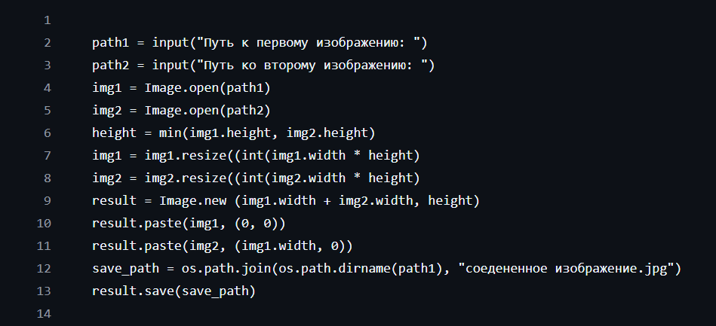
Рисунок 1 - програмный код
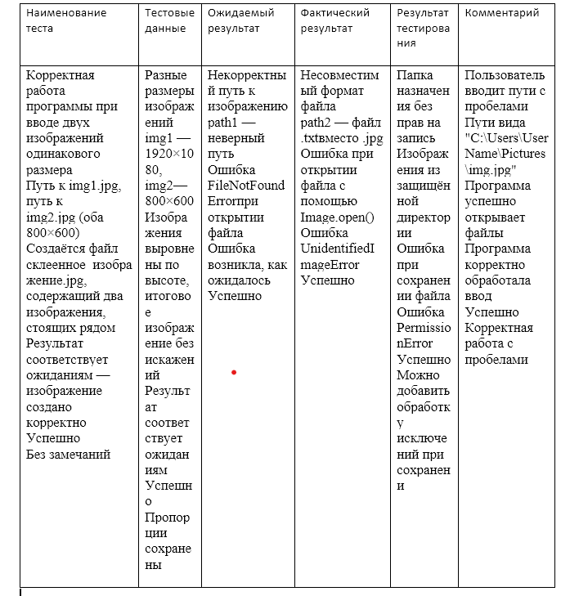
Рисунок 2 - Результаты тестирования

